Høringsuttalelse til planinitiativ for utbedring av fylkesvei 3718 til industrivei for 750 arbeidsplasser.
Bøylestad 26 oktober 2025
Eiendommen vår:
Gårdsnr.64 Brnr. 2 er etter mitt skjønn den gården som er mest berørt av dette planinitiativet. Gården som undertegnende eier har gårdstunet midt i veien med bygninger på begge sider av veien. I tillegg går Bøylestadveien midt gjennom skogen vår med en strekning på nærmere 2500 meter.
Denne opprinnelige kjerreveien som går fra gårdstun til gårdstun, har opp igjennom årene blitt noe oppgradert, men følger stort sett den gamle veitraseen som har vært i generasjoner.
Veien er smal og har mange utfordringer, men vi som bor her oppe kjenner veien og kjører etter forholda.
Trafikkforholda og sikkerheten gjennom gårdstunet vårt ble betydelig bedre etter at Driftstyret, ( Velforeningen vår) fikk medhold i fartsdumper og 40 km.
Litt senere fikk vi bygget veilys gjennom hele Bøylestad grenda der kommunen holdt utstyr, mens alt arbeid ble utført på dugnad.

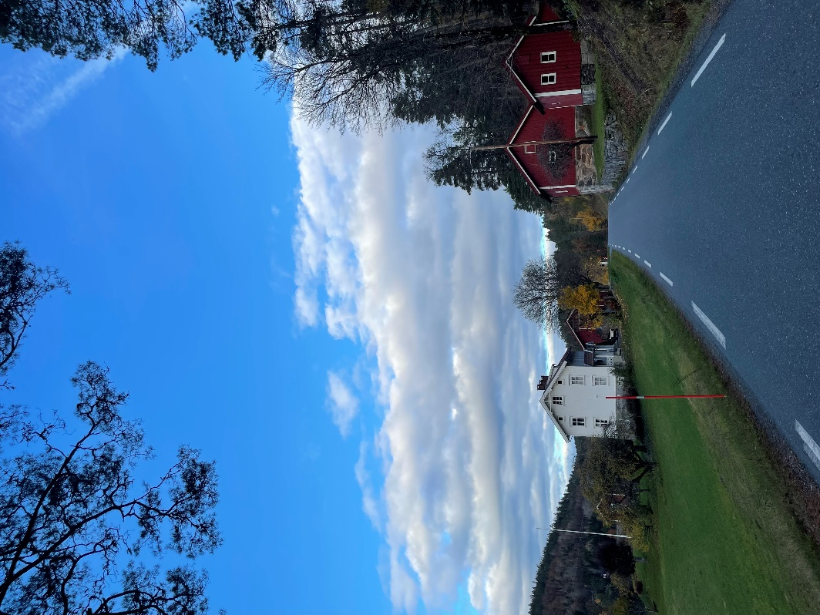

Smalt gjennom gårdstunet vårt
Her skal barn og dyr fortsatt
kunne bo.
Skal veien bli bredere her, må
gården rives.

Gården er i aktiv drift som en jord- og skogbrukseiendom der vi la ned kjøttproduksjonen i 2012. Nå er det skogen som er hovedinntekten med nisjeleveranse av spesial tømmer til restaureringsbransjen.
Gården har lite dyrka mark, men den jorda vi har er svært verdifull med tanke på matproduksjon dersom kriser skulle inntreffe. Derfor har vi ingen jord å miste og den dyrka marka er mer verdifull en gårdstunet som kan bygges opp en annen plass.
Gårds tunet er mest utsatt, berørt av trafikken, men i tillegg til gårdstunet har vi 12 innkjørsler inn på fylkesveien i form av skogsveier, velteplasser for tømmer og traktorveier, hus og hytter.
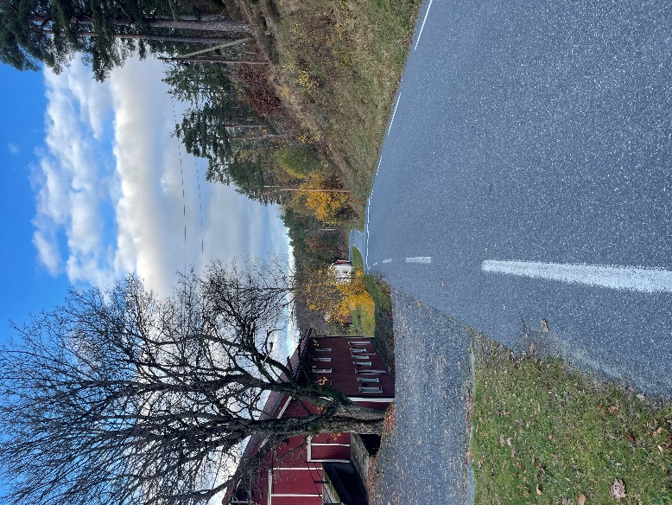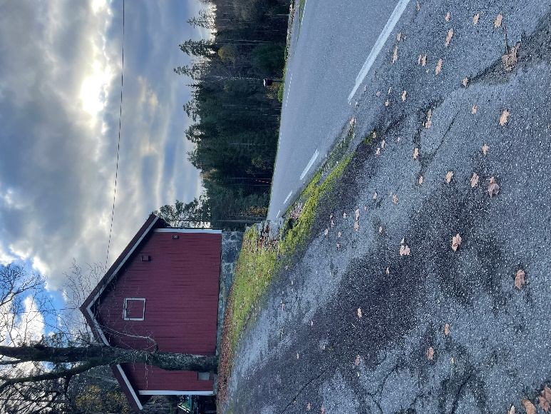

Av viltoverganger på fylkesveien har vi 5 store krysningssteder der vilt og storviltet passerer daglig.
Bøylestadveien preger eiendommen vår stort, spesielt med store utbygginger som Arendal Fossekompani utfører i disse dager.
Det er slutt på idyllen når hundrevis av betongbiler dundrer gjennom tunet på et døgn. Det skal visst vare i 5 år. Heldigvis har store ulykker enda ikke inntruffet.

Men denne anleggstrafikken til Haugsjå og Flaten tar slutt, og lokalbefolkningen har innfunnet seg med at slike utbygginger av og til skjer.
Som grunneier har vi alltid på vår eiendom lagt til rette og vært positive til veitiltak som bedrer sikkerhet og bedrer veien til Bøylestad.

Dette planinitiativet som vi nå har fått tilsendt på Bøylestadveien er basert på et ønske om å etablere et gigantisk næringsområde, her oppe i skogen.
Dette er en svært betent og vanskelig sak for de fleste som bor her oppe på Bøylestad og Bøylefoss. Men det rammer så mange flere. Utbygger har lansert ny vei med 3 – 4 veiforslag.
Dette har ført til en samla grunneierstand som har organisert seg mot dette fra Blakstad Bro til Nes Verk, fra Bøylestad til Brekka og Bøylestad til Lyngroth/Gulknapp.
Så å si samtlige er imot næringsarealet og ingen vil avstå eiendom, grunn til denne utbyggingen. Her står vi grunneiere samlet, og vi vil kjempe med nebb og klør mot vei til et næringsareal på 1600 mål med 750 – 1000 arbeidsplasser.
Vedlagt følger grunneierskrivet med underskrifter, som står samlet mot å avstå grunn til næringsparken.

Trafikksikkerhet:
At Agder fylkeskommune kan opptre og sende ut et så useriøst planforslag vitner om en total mangel på innsikt på hva trafikksikkerhet er, hva det går ut på, og en total mangel på respekt for oss som bor i og langs Bøylestadveien.
Rett og slett skandaløst og veldig provoserende.
DETTE PLANFORSLAGET BØR AVVISES!

I 2021 kalte utbygger og Froland Kommune inn til et informasjonsmøte oppe på Bøylestad. Der fikk bygda servert planene og hva de hadde tenkt å anlegge og at de så for seg 750 arbeidsplasser.
Vi fikk høre av både utbygger og daværende ordfører i Froland, Ove Gundersen, at veien til Bøylestad var å anse som ikke vei, men at det måtte bygges en helt ny vei inn til området.

Vi har hatt fokus på adkomst til Bøylestad energipark, les eksempel:
https://www.agderposten.no/meninger/i/BWVdj9/ikke-la-veien-til-industriomraadet-bli-en-doedsfelle

Etter mye protester og mye støy har denne saken klart å komme seg videre og Kommunaldepartementet har gitt utbygger tillatelse, men de skal følge en klar oppskrift før første spadetak kan tas.
Veien inn til området skal etter kommuneplanens retningslinjer være:
- Detaljreguleringsplan for ny veiløsning må være vedtatt før detaljreguleringsplanen for næringsområdet kan vedtas.
- Før utbyggingsområdet kan igangsettes skal ny vei i veiklasse N100 med 2 felts vei og midtstripe være etablert. Den skal være godkjent for frakt av farlig gods. Planforslaget må vedlegges transportanalyse hvor transportarbeid og trafikkmengde, under byggefase og framtidig drift, blir vurdert.
Dette er skrevet på bakgrunn av KDD sin oppskrift og skal følges til punkt og prikke.

På side 6 i planinitiativet fra Agder Fylkeskommune er det 4 bilder som viser eksempler på aktuelle tiltak som ønskes regulert.
Alle bildene er fra min eiendom der jeg har følgene kommentar:
Fig. 2 Eksempel på siktsprengning.
Ved å sprenge knausen på høyre side når man kommer fra Blakstad vil det føre til at sletta blir enda lengre og farten opprettholdes mye lengre. Denne sletta er fra før en plass der enkelte kjører meget fort. En skikkelig fartsslette for noen, dessverre. Jeg har tømmer/velteplasser på begge sider av veien der siktsprengningen skal foregå. I tillegg er det avkjørsel inn til Skyttemyr-huset og inntil Skyttemyr-hagen med 2 hytter.
Konklusjon: Trafikksikkerheten blir mye dårligere.

Fig.3 Utretting av vegbane.
Her kjører folk veldig forsiktig, fordi farta må ned på grunn av den skarpe svingen. Ved å rette denne svingen øker farta betydelig noe som er svært uheldig fordi veien videre er alt for smal til at man kan øke farten.
Konklusjon:
Trafikksikkerheten blir ikke bedre. Da må veien videre østover utvides.

Fig.2 Utretting av kort kurve, møteplass.
Her er det god sikt, men veien er svært smal, derfor kjører folk sakte her.
Ved å rette ut kurven og lage møteplass her vil farten øke. Det er svært uheldig med tanke på neste slette som er Bjordalsmyra, som er en av de farligste, smaleste slettene uten passasje med tungbil. Her må hele strekket utvides og gjøres mye bredere.
Konklusjon: Trafikksikkerheten blir mye dårligere.

Fig. 5 Endre horisontal og vertikalprofil til kurve.
Forslaget er på toppen av Lillevold-kleiva.
I bunnen av kleiva kommer først avkjørselen min på venstre side, inn mot bilskogsveien til grueplanet og elva. Deretter avkjørselen inn til høyre, inn til Hersel. Dette krysset kaller bygdefolket for Jonstorget og denne plassen har i mange år fungert som bussholdeplass for veldig mange barn. Til tider hadde barna denne plassen som samlingsplass før de gikk på bussen.
Tiltaket på toppen av kleiva vil øke siktelinja og dermed går farten opp. Veien må bygges mye bredere ned mot Hersel krysset.
Konklusjon: Trafikksikkerheten blir mye dårligere fordi farten øker uten å bredde veien.

Tiltaket som foreslås er helt uforståelig for oss som kjenner Bøylestadveien godt.
Når i tillegg Vålandsveien over til Nes Verk ikke tas med engang, er det helt uforståelig.
Dette næringsområdet blir solgt inn fra utbygger, Froland Kommune og Agder Fylkeskommune som en kjærkommen arbeidsplass for folk som bor i Østre Agder.
Folk kjører raskeste vei til jobb og mange vil komme østfra og kjøre på Vålandsveien.
Dette er en meget smal og svingete vei som vil få en enorm trafikk økning dersom Bøylestad energipark realiseres.
Konklusjon:
Vålandsveien er ikke dimensjonert i det hele tatt for økt trafikk. Trafikksikkerheten vil bli dramatisk dårligere og føre til fullt kaos, særlig om vinteren.

Arendalsregionen med Tvedestrand, Arendal, Grimstad og Froland Kommune har en ATP- plan som de styrer etter. Planen fastsetter felles og langsiktig rammer for utviklingen av bolig, areal og transport frem til 2040.
Målsetting er bærekraftig vekst som fremmer folkehelse, trafikksikkerhet og en klimavennlig utvikling. Blant målene er nullvekst i personbiltrafikken fra 2025.
Slagordet er: NÆRHET TIL ALT.
Bøylestad energipark tilfredsstiller ikke et av disse kravene.

KDD har tydelig presisert at konsekvensene fra vegutbygging og næringsområdet skal sammenstilles.

Minner også om at i kommuneplanen for Froland kommune står det følgende:
- Før utbyggingsområde (næringsarealet/Bøylestad energipark) kan igangsettes skal ny vei (eller utbedring av eksisterende fylkesvei) i veiklasse N100 med 2 felts vei og midtstripe være etablert. Den (veien) skal være godkjent for frakt av farlig gods. Planforslaget (detaljreguleringsplanen for vei) må vedlegges transportanalyse hvor transportarbeid og trafikkmengde, under byggefase og framtidig drift, blir vurdert.

På side 3 i dokumentet vi har mottatt under avsnittet «Innledning» fra Fylkeskommunen står det følgende: «Formålet med reguleringen er at dagens fylkesvei skal bli mer robust, og tryggere, i takt med økt trinnvis belastning fra Bøylestad næringsområdet».
Under prinsippet ta vare på det vi har og jobbe etter godt nok prinsippet.
I tillegg skal man bruke minst mulig natur, derfor er Bøylestad veien eneste alternativet sies det.
La det være helt klart. Dette forslaget er en fullstendig skivebom. Vi som bor midt i veien kan ikke leve med en trinnvis utbygging til en næringspark på opptil 1000 mennesker. Her er det ingen forutsigbarhet. Plutselig må flere, ja kanskje opp imot 20 hus rives, deriblant 2 gårder. Hva skal jeg si til min odelssønn som står for døren til å overta eiendommen? Hva skal gården takstes til når den risikerer å bli revet?
Fremmer dette folkehelsa som er målsettingen i ATP planen? Svaret er dessverre NEI.
Alle traseveivalgene inn til næringsområdet bør vurderes. En fullskala utbygd vei på eksisterende Bøylestadvei vil også ta masse natur, og i tillegg hus og matjord.
Det må være et krav at det bygges en fullgod vei med gang og sykkelsti helt opp til der 750 – 1000 mennesker skal jobbe. Alt dette må være på plass, før første spadetak tas i næringsparken.
At Bøylestadveien skal bli en fullgod vei med 80 km i timen, gul midtstripe og en vei der det kan fraktes farlig gods er ikke realistisk. Dette konkluderer administrasjonen i samferdselsutvalget i sitt notat der Ola Olsbu er samferdselssjef.
Det er ikke mulig å oppgradere Bøylestadveien til å bli en fullgod næringsvei til det som skal bli et av Norges største industriområdet.
Vi savner informasjon om støytiltak, miljøtiltak og vilttiltak. Samt trygge atkomster til eiendommen og dens beliggenhet. Samt tiltak for gående og syklende. Legger til at det har vært skummelt å for eksempel sykle langs Bøylestadveien etter at Kilands-utbyggingen startet. Fordi det har vært en stor økning i tungtransport.

Konklusjon:
- Legg bort planinitiativet og lag et nytt som tar for seg full regulering av hele veien fra Blakstad bru til Nes Verk.
- Planinitiativet gjør veien livsfarlig uten å bygge en komplett 2 felt vei med gang og sykkelsti.
- En trinnvis utbygging er helt uaktuelt. Vi skal ha forutsigbarhet!
- Vurder flere veialternativer.
- Bygg en vei som kommuneplanen tar høyde for.
- ATP- planen skal følges slavisk.
Sammen med samtlige grunneiere står vi imot å avstå grunn til den nye næringsparken.
Ingen av grunneierne ønsker, bortsett fra utbyggerne, at denne parken skal etableres.
Undertegnende lover kamp til siste instans og er glad for at alle grunneiere står sammen mot denne galskapen.
Vi støtter også Driftsstyret for Bøylestad og Bøylefoss sitt høringsinnspill!
Hilsen
Marte, Erik, Jon, Gro og Ragnar Bøylestad.

